摘 要
近年来，计算机技术与网络技术迅速发展并应用与工作与生活中的各个领域，而将计算机技术应用到教务管理应用领域，让办公处理更能便捷、迅速的处理更能让教学管理工作事半功倍，并为学生的成绩发布，信息的管理提供及时的管理与维护，取消了传统的纸质管理与处理，在提升了工作效率的同时，也为节约能源起到了一定的作用。
本文全面且系统的阐述了教务信息管理系统的开发的全过程。论文首先对当前的教务管理的现状进行分析研究，得出现阶段教务管理工作存在的一些弊端，且工作的不及时性造成了工作的拖沓及处理的难度，而通过本系统，在提升了工作的效率、结果的准确性、学生成绩的登记和管理方面有太多的优势。在业务需求方面，着重对部门管理、科目管理、学生管理、教师管理、考试结果管理、管理员管理等功能进行了需求分析；在非业务需求分析中，对角色的管理、用户的管理等功能进行了需求分析。然后通过需求分析分别对系统架构、数据库设计、系统功能进行了设计。在系统实现的章节介绍了系统的开发工具、系统的界面、数据访问模块及工作模式进行了详细的阐述，并对系统功能进行了实现；最后，进行了本次研究和设计的总结和后续的展望，为今后系统的发展和完善指明了方向。
本信息系统，围绕ASP.NET开发技术和ACCESS数据库等方面知识构建的管理系统，采用了B/S结构，以便解决教师的成绩管理和学生的成绩查询实现跨区域操作，提升工作效率。
关键词：教务管理、部门管理、老师管理、学生管理、成绩管理

Abstract
In recent years, the computer technology and the network technology rapid development and the field application for the life and work.The application of computer technology to the educational administration management applications,Let the office processing more convenient, quick to let the teaching management work, and for student achievement management and maintenance, to provide timely information management, the abolition of paper management and traditional processing, in enhancing the working efficiency at the same time, also to have certain effect to save energy.
This paper comprehensively and systematically expounds the whole process of the development of educational administration information management system.Analysis of the present situation of educational administration firstly the current, have some disadvantages in stage of educational administration management work, and the work is not timely caused the work procrastination and the difficulty of processing, and through this system, there are too many advantages in improving the efficiency of the work, the accuracy of the results, student achievement registration and management.In the business demand, focus on management, course management, student management, teacher management, test management, administrator management functions of the demand analysis; in the analysis of non business needs, the role management, user management and other functions in the demand analysis.Then, through the needs analysis were carried out on system architecture design, database design, system function.In the implementation of the system, the chapter introduces the development tools, system interface, data access module and working pattern are discussed in detail,And the functions of the system are realized;Finally, carried on this research and design summary and further prospect, pointed out the direction for the future development and improvement of the system.
The information system, the management system of ASP.NET and ACCESS database development technology, knowledge construction, uses the B/S structure, in order to solve cross-regional operation query teacher performance management and student achievement, improve work efficiency.
Keywords: The teaching management, department management, teacher management, student management, grade management
目 录
摘 要 I
Abstract II
第一章 绪论 1
1.1 课题背景 1
1.2 课题研究内容及意义 1
第二章 C#及.net 体系结构 3
2.1 C#概述及扩展特性 3
2.2 .NET框架概述 3
2.3 ASP.NET网络编程技术 4
2.4 公共语言运行库 4
第三章 系统及需求分析 6
3.1系统及需求分析 6
3.1.1 系统需求 6
3.1.2 设计目标 7
3.2 功能需求 8
3.2.1 机构管理 8
3.2.2 角色管理 8
第四章 系统设计 10
4.1 系统实现的功能 10
4.1.1管理员模块 11
4.1.1.1管理员管理模块 11
4.1.1.2 学生信息管理子模块 12
4.1.1.3 教师信息管理子模块 12
4.1.1.4 部门信息管理子模块 12
4.1.1.5 科目信息管理子模块 13
4.1.1.6 考试结果管理子模块 13
4.1.1.7 管理员信息管理子模块 14
4.1.2 教师管理模块 14
4.1.2.1 成绩管理 14
4.1.2.2个人用户信息维护 14
4.1.3 学生管理模块 14
4.1.3.1 成绩查询 14
4.1.3.2个人用户信息维护 14
4.2 数据库设计 15
4.2.1 数据库设计原则 15
4.2.2 数据库的概念设计 16
4.2.3 数据表的设计与实现 17
第五章 系统实现 21
5.1 开发工具 21
5.2系统主要界面 21
5.2.1 学生信息管理 24
5.2.2 教师信息管理 26
5.2.3 部门信息管理 27
5.2.4 科目信息管理 29
5.2.5 考试结果管理 31
5.2.6管理员信息管理 32
5.2.7教师操作界面 33
5.2.8学生操作界面 34
第六章 系统测试 36
6.1 测试案例 36
6.2 系统测试情况 37
第七章 设计总结和后续展望 38
7.1 设计研究总结 38
7.2 教务信息管理系统开发的展望 38
谢 辞 40
参考文献 41

第一章 绪论

1.1 课题背景
随着计算机技术及网络技术的飞速发展，Internet/Intranet应用在全球范围内日益普及，绝大部分大学和学院已经接入互联网并建成了校园网，各校的硬件设施已经比较完善，办公网络化在提升工作效率的同时，也给我们的管理提供了更多的便利。
现在，国内外许多的学校，为了提高工作效率和管理效率，都在研究和开发相应的信息管理系统，但是由于开发人员的不一致，管理功能的不全面，造成了工作比较单一。^{[1]}如：某位开发人员设计的教务信息管理系统，而另外一个开发人员设计的学生信息管理系统，还有其他的开发人员设计教师的管理系统、人事管理系统等，都在各自的模块中进行操作，这就对信息的管理与维护造成了不一致，且可能会造成各个模块现实的内容都出现差异。那怎么样能更好的管理这些信息呢？怎么样解决数据的不一致现象呢？这就需要一个管理系统，来对各个信息进行统一的管理和维护，就可以避免这样的现象的产生了。
通过设计和建设网络拓扑架构、网络安全系统、数据库基础结构、信息共享管理、信息的发布与管理，从而方便管理者、教师、学生间的信息发布、信息交流和信息共享^{[2]}。本系统可以让学生的成绩查询、老师的成绩登录、修改进行跨区域操作，管理员直接通过管理平台就可以迅速的进行部门机构的调整及设置、课程的调节和添加删除，教师信息的管理、课程信息的管理、成绩的维护等等一系列的工作，改变了传统的工作模式，为我们的工作带了太多的便利，同时也避免了手工操作出现的误差，提高了工作的效率和标准化水平，使管理员、教师和学生在任何时候、任何地点都可以通过网络进行相应的数据操作。^{[3]}

1.2 课题研究内容及意义
随着各校生源的增加，学校的教务管理模块越来越多，牵涉到的方面也越来越多，如：部门、科目、教师、学生等多个方面，尤其牵涉到学生的成绩查询、教师的成绩登记等方面的深入，教务管理工作日趋复杂，迫切需要开发一个管理系统来实施教务管理工作。^{[4]}
纵观目前国内许多学校的教务管理方式，在以管理者为主体的方式中，信息的采集依赖管理者的手工操作，无法完全满足用户的需要。虽然我国的许多教育机构都在充分吸取国内外优秀的教学方式，在各级学校开展了教务管理规范化等措施，但由于整体信息化程度相对落后，理论体系不健全的原因，国内许多学校的教务系统在机构设置、学科管理、服务范围、服务质量、无纸化进程，都还不能较好的满足现有的需求。^{[5]}
为了能更好的实现对教务管理的改进和提高，依据国内许多学校的现有管理模式，在现有校园网络的环境下，构建较为先进的信息化教务管理平台，提高学校管理工作的现代化水平，使现有的传统人工通知、人工调整、单模块管理等模式往数字化、智能化、综合化、无纸化的方向发展^{[6]}。在这样的环境下，我选择了“教务信息管理系统”这个设计题目，依据现有的教务工作为出发点，充分利用现有的计算机网络资源，实现教务管理工作的计算机管理，帮助教务管理人员从复杂的工作中解放出来，加快教学管理向无纸化、规范化、现代化的管理。^{[7]}
论文总共分为七个章节,分别如下：
第一章：绪论。主要是对当前各学校的教务信息管理系统的功能进行分析，对该系统的前景进行较为系统的分析。
第二章：C#及.NET体系结构。该章节，主要是对高校教务管理系统的开发平台的选择的一个介绍。
第三章：系统及需求分析。该章节，主要是对所要进行开发的教务信息管理系统根据市场需求进行各模块的功能进行分析。
第四章：系统设计。该章节主要是对学校教务系统中包括的模块、数据库进行详细的分析与设计。
第五章:系统实现。该章节主要是依据系统详细设计阶段提出的各个模块和数据库的分析，然后进行系统的编码及实现。
第六章：系统测试。该章节主要是针对系统开发出后，对各个模块的功能采用黑盒测试的方法进行较为全面的测试，了解系统的功能是否和开题初期的功能完全一致。
第七章:设计总结和展望:该章节主要是对本次系统的开发和论文的书写做一个总结，并针对系统中的后续开发提出较全面的思路。

第二章 C#及.net 体系结构

2.1 C#概述及扩展特性
C#是可用于创建要运行在.NET CLR上的应用程序的语言之一，它从C和C++语言演化而来，是Microsoft专门为使用.NET平台而创建的。因为C#是近期发展起来的，所以吸取了以前的教训，考虑了其他语言的许多优点，并解决了它们的问题^{[8]}。
C#只是.NET开发的一种语言，但在我看来，这是最好的一种语言。C#的优点是，它是惟一为.NET Framework设计的语言，是在移植到其他操作系统上的.NET版本中使用的主要语言。.NET的最新版本还对C#语言进行了几处改进，这是为了满足开发人员的要求，使之更强大。^{[9]}

2.2 .NET框架概述
.NET(dot-net)框架是微软公司最近几年推出的一种新的应用平台。微软的思想认为未来的计算将是由多个应用程序通过互联网，以一种分布式的方式而运行的世界。.NET框架的开发使得其它平台上的应用程序也可以访问服务提供者提供的服务。^{[13]}.NET Framework 主要目的就是能实现以下目标：
1）提供一个统一的面向对象编程环境。无论对象代码程序是在本地存储，或在本地执行，在互联网上发布，还是在远程执行^{[14]}。
2）提供的软件部署版本控制和尽量减少冲突，最小化的代码执行环境。
3）提供可提高代码执行安全实施的的执行环境。
4）提供可消除脚本环境或解释环境，以消除性能问题的代码执行环境。
5）使开发人员在对如基于Windows的应用程序和基于Web的应用程序（不同类型的脸非常的经验）是一致的。
6）按照行业标准生成的所有通信。 使.NET Framework的代码可与任何其他代码集成^{[15]}。
该平台主要包括两个重要组件：公共语言运行库和 .NET Framework 类库^{[16]}。公共语言运行库是 .NET Framework 的基础。公共语言运行库就像一个在执行时管理代码的代理。公共语言运行库提供了诸如内存管理、线程管理和远程处理等核心服务，而且它还强制实施严格的类型安全以及可提高安全性和可靠性的其他形式的代码准确性^{[17]}。.NET Framework 的另一个主要组件是类库，它是一个综合性的面向对象的可重用类型集合，这使您可以使用它开发多种应用程序，这些应用程序包括传统的命令行或图形用户界面 (GUI) 应用程序，也包括基于 ASP.NET 所提供的最新创新的应用程序（如 Web 窗体和 XML Web Services）^{[18]}。这一方面使 .NET Framework 类型易于使用，另一方面还减少了学习 .NET Framework 的新功能所需要耗费的时间和精力。^{[8]}

2.3 ASP.NET网络编程技术
ASP.NET是由微软公司推出的用于Web应用开发的全新框架，是.Net框架的组成部分。是一个统一的 Web应用开发平台，为开发人员提供生成企业级 Web 应用程序所需的服务，它是建立在.NET Framework的公共语言运行库上的编程框架^{[19]}。ASP.NET 是一个已编译的基于 .NET 的环境，可以用任何与 .NET 兼容的语言（包括 Visual Basic.NET、C# 和 JScript .NET）创作应用程序^{[20]}。此外，任何运用ASP.NET开发技术开发的应用程序都可以使用整个.NET框架。开发人员可以方便地获得这些技术的优点，其中包括托管的公共语言运行库环境、类型安全、继承等等。^{[21]}ASP.NET技术具有以下优点：
1)、它的简洁的设计和实施，完全面向对象、具有平台无关性且安全可靠、主要面向互联网的所有特点。
2)、强大的可伸缩性和可用性。
3)、多语言的支持和多种开发工具的支持，语言灵活，也让其具有强大的生命力。
4)、具有良好的结构，有方便的自定义性、扩展性以及简易性。
5)、可管理性、高性能的执行效率，清晰的程序结构。
6)、安全性比较高，满足网络软件开发的安全需要。^{[22]}

2.4 公共语言运行库
公共语言运行库的功能通过编译器和工具公开，您可以编写利用此托管执行环境的代码^{[23]}。使用基于公共语言运行库的语言编译器开发的代码称为托管代码；托管代码具有许多优点，例如：跨语言集成、跨语言异常处理、增强的安全性、版本控制和部署支持、简化的组件交互模型、调试和分析服务等^{[24]}。
有了公共语言运行库，就可以很容易地设计出对象能够跨语言交互的组件和应用程序。也就是说，用不同语言编写的对象可以互相通信，并且它们的行为可以紧密集成^{[25]}。例如，可以定义一个类，然后使用不同的语言从原始类派生出另一个类或调用原始类的方法。还可以将一个类的实例传递到用不同的语言编写的另一个类的方法。这种跨语言集成之所以成为可能，是因为基于公共语言运行库的语言编译器和工具使用由公共语言运行库定义的通用类型系统，而且它们遵循公共语言运行库关于定义新类型以及创建、使用、保持和绑定到类型的规则^{[26]}。
语言编译器和工具公开公共语言运行库的功能的方式对于开发人员来说不仅很有用，而且很直观。这意味着，公共语言运行库的某些功能可能在一个环境中比在另一个环境中更突出。下面是公共语言运行库的一些优点：
1）、性能得到了改进。
2）、能够轻松使用用其他语言开发的组件。
3）、类库提供的可扩展类型。
4）、新的语言功能，如面向对象的编程的继承、接口和重载；允许创建多线程的可缩放应用程序的显式自由线程处理支持；结构化异常处理和自定义属性支持等。^{[27]}
本章节主要介绍了开发教务信息管理系统使用到的工具及相应的一些组件功能，为后面的系统设计提供开发平台。

第三章 系统及需求分析
本系统可以说是一个综合性的学校教务信息管理系统，它集成了部门管理系统、教师信息管理系统、学生管理系统、科目信息管理系统、成绩管理系统等多种功能，因而具有较强的实用性和先进性。

3.1系统及需求分析

3.1.1 系统需求
通过调查,要求系统需要有以下功能:
(1)、 要求有良好的人机界面^{[28]}。
通过友善的界面，能实现教务系统的基本功能，包括部门设置，如：学院的设置、专业的设置、班级的设置；而教师的设置，可以通过界面，将教师的信息进行管理和维护；通过科目设置的界面，能对课程的信息进行管理，开启或关闭科目状态，同时将课程分配给任课教师，在教师登录到系统后，就能实现针对所教授课程进行成绩登记；在学生管理的界面，能实现学生信息的维护、成绩查询等，该系统主要的宗旨就是界面要美好，信息查询灵活、方便、数据存储安全可靠。
(2)、 较好的权限管理，适应不同的角色进行操作。
各个角色进入到系统后，显示不同的界面，进行严格的数据校验，尽可能的避免人为的错误。
(3)、 原始数据修改简单方便,支持多条件修改。
可以实现各类信息简单化的操作，让用户通过界面，能很容易的读懂该模块功能，实现相应的信息修改操作。
(4)、 方便的数据查询，支持多条件查询。
人性化的管理，让不同权限的用户，在记忆的内容不是太完善的时候，也能实现查询相应的内容，然后对内容进行管理。
(5)、 相应的权限下，删除数据方便简单，数据稳定性好。
不同的用户级别，能实现对不同数据的管理和维护,体现操作的简单化。
(6)、 数据计算自动完成，尽量减少人工干预。
通过对模块功能的定义，实现当用户输入数据后，进行数据的计算，尽量减少人工操作的过程，减轻工作的负担。
(7)、 方便数据的添加、删除、修改等操作。

3.1.2 设计目标
根据《GB8657-88 计算机软件产品开发文件编制指南》中可行性的需求分析，制定设计目标如下。^{[29]}
(1)、编写目的
为了给学校的教务管理提供一个切实可行的参考依据，通过构建B/S模式的管理系统平台，实现教务管理系统的基本功能，努力实现信息的跨区域管理和维护，提高工作的效率，从而加强学校的信息化管理，为校园网信息化贡献一份力量。
(2)、背景
学校是一个复合型教学管理的机构，一般的学校都要牵涉到部门的设置、科目的管理及成绩的管理等等。^{[24]}目前，许多学校在实现学校信息化工作作出了很大的努力，但由于专业性不强，安全性不好，灵活度不高等缺点，目前的许多教务信息系统在很大程度上不能满足领域的需要。该系统为了让管理人员能更简单容易的维护和管理数据，使每位教师、管理人员、学生能实现不同的操作功能，在这样的前提下，开发本系统，以实现各功能的信息化操作。^{[3]}
(3)、要求
该系统要求对管理员、教师、学生登录系统进行验证。管理员能完全对该系统功能进行操作；教师能实现对学生成绩的管理、维护及个人信息操作；学生除了在线能查看自己所考试的成绩外，还能实现个人信息维护的功能。
(4)、目标
该系统的主要目标就是为了减轻教务管理工作带来的繁琐，同时也减少不必要的浪费，并且能实现管理员、教师、学生跨区域操作，为日常工作提高较大的便利。
(5)、使用范围
以适应各学校教务管理为前提，同时为后期的所有学校事务的管理提高参考，为学校的信息化建设打下一定的基础。

3.2 功能需求

3.2.1 机构管理
学院
专业
班级
为了教务系统能更好的对教师、学生所属部门及专业、班级进行管理，系统管理员能对学校的机构进行设置，首先需要设置各二级学院，又针对自己所具有的专业进行管理、各专业再对本专业下所属的班级进行管理操作。

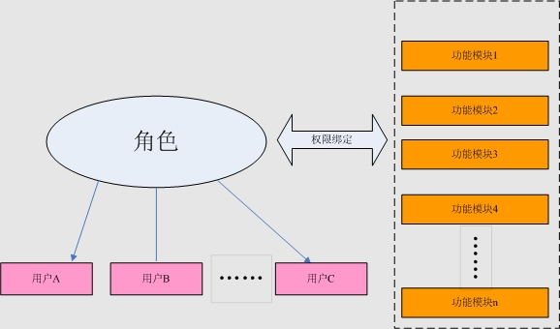
3.2.2 角色管理
分配角色
分配角色
分配角色
图3.2 权限角色分配图
为保证系统具有良好的可扩展性、可操作性和安全性，系统将处于不同层次的用户抽象为不同的角色，而每一个角色则是一个相对独立的权限集合。
如图3.2所示，一个系统由多个功能模块构建组成，每一个角色与唯一的功能模块相对应，而系统管理员可以根据所需的业务不同控制进行组合，从而实现派生出具有不同权限的用户角色。本系统中，系统中存在的主要角色如表3-1所示：
表3-1 系统主要角色列表
角色名称 | 权限 | 备注
管理员 | 拥有系统所有权限，主要是对部门的管理、对教师的管理、对课程的管理、对学生的管理。 | 系统最高权限用户
教师 | 学生成绩的查询、编辑、用户信息的修改 | 各任课教师只有对自己所授课程的权限操作，其他课程无权限
学生 | 个人信息的修改、成绩的查询 | 学生只能对本人信息进行操作，其他学生信息，无全查看
以上角色仅为系统预定义的典型角色，在实际应用可以可以根据实际要求对角色和权限进行灵活配置。通过角色来对系统的权限进行管理和分配相对灵活性较好，系统功能扩展比较容易，可以灵活应对业务需求的各种变化。同时，角色控制还需考虑权限的可继承性以及如何与各个院系进行绑定，具有较高的设计难度，是系统设计的难点之一。

第四章 系统设计

4.1 系统实现的功能
管理员后台功能
学生管理
教师管理
部门管理
科目管理
成绩管理
管理员管理
学生信息查询
学生信息管理
批量信息添加
教师信息添加
教师信息管理
学院信息管理
专业信息管理
班级信息管理
科目信息管理
科目状态管理
课程指定管理
成绩名单生成
考试成绩管理
个人信息管理
管理员管理
图4.1 管理员功能结构图
管理员后台管理功能结构图如图4.1：

教师功能结构图如图4.2：
教师功能
考试成绩添加
成绩管理
个人信息维护
密码修改
个人信息管理
图4.2 教师功能结构图

学生功能结构图如图4.3：
学生功能
考试成绩
成绩查询
个人信息维护
密码修改
个人信息管理
图4.3 学生功能结构图
本系统要求实现以下功能要求：

4.1.1管理员模块
管理员模块是一个学校教务信息系统中最为关键的一个环节，管理员能操作操作系统内的任何信息，具体该系统的所有权限，是可以对系统内的任何信息进行维护的（包括管理员的添加），为系统软件添加不同的角色。

4.1.1.1管理员管理模块
此模块分为当前管理员密码修改、所有管理员信息查询、管理员信息修改、管理员添加、管理员删除五个模块的功能：
- 当前管理员密码修改：检测当前管理员的登录，通过确认当前用户ID号，并对原始密码进行验证，验证通过后，才能进行修改管理员的密码信息。
- 所有管理员信息查询：任何管理员都可以查询所有管理员的相关的一些个人信息，比如：用户ID号，用户名称，用户姓名等，但是，不能查看到其他管理员的密码信息。
- 管理员信息修改：在系统中，为了避免用户在进行数据管理的时候，出现数据定义重复等行为，所以，在管理员信息修改的模块，管理员只能定义其他管理员的用户姓名，而不能修改其他管理员的用户ID号，密码信息等。
- 管理员添加：当管理员想提升某个用户为管理员时，可以在该模块中，添加管理员。但是，添加管理员前，一定得确认所添加的管理员ID要和以往用户的ID不一致，所以，可以先实现查询管理员的ID号，在确认没用冲突的情况下，添加管理员信息。
- 管理员删除：当某位用户不允许使用系统管理的时候，可以把该用户从管理员中进行删除，但删除前，要确认该用户的信息内容。

4.1.1.2 学生信息管理子模块
此模块包括学生的详细信息管理、学生信息添加、学生信息管理、批量添加管理这四个模块的功能。
- 学生详细信息管理：在该模块中，通过学号可以查询学生的基本信息和个人信息，并可以根据查询结果修改学生的相关信息。当搜索到学生信息，提示无该生信息。
- 学生信息添加：在该模块中，管理员可以添加学生学号、姓名、密码，默认密码为123456，如添加学生学号已存在，则给出提示信息。
- 学生信息管理：在模块中，管理员可以对学生的学号、姓名、密码进行修改操作，也可以实现学生的添加、修改、删除操作。
- 批量信息管理：针对新生入学时，学号都是根据学院信息、专业信息、班级信息进行生成的，则在该模块可以实现，一次性的生成连续的学号段，往数据库中添加信息，当数据库中已存在该学号段的学生信息，则给出提示信息，并不添加到数据库。

4.1.1.3 教师信息管理子模块
此模块包括教师信息添加、教师信息管理两个模块的功能。
- 教师信息添加：在该模块功能中，可以添加教师编号、教师姓名、教师密码（默认密码111111）、性别、职称、联系电话、所属学院信息，如检测到教师编号已存在，给出错误提示信息。
- 教师信息管理：在该模块中，可以实现教师编号、姓名、密码的修改操作，同时也可以实现教师的添加、删除功能。

4.1.1.4 部门信息管理子模块
此模块分为学院信息添加、学院管理、专业信息添加、专业管理、班级信息添加、班级管理六个模块的功能。
  - 学院信息添加：可以实现学院ID、学院名称、联系电话的添加操作，如检测到学院ID已存在，则给出相应的提示信息。
  - 学院管理：该模块，可以实现学院编号、学院名称、联系电话的修改操作，同时也可以实现学院的添加和删除功能。
  - 专业信息添加：该模块，可以实现专业编号、专业名称、所属学院信息的添加操作，在添加前，必须先选择好所属学院，当检测到专业编号已存在时，给出相应提示信息。
  - 专业信息管理：在该模块，可以实现专业编号、专业名称、所属学院信息修改操作，同时，也可以实现专业的添加和删除操作。
  - 班级信息添加：在该模块中，首先要选择班级所属的专业及所属的年级，再填入该班级是本专业的第几班后，可以自动生成班级的名称。
  - 班级信息管理：在该模块中，可以实现班级所属年级、班级编号、班级名称、所属专业的信息修改操作，同时也可以实现班级信息的添加和删除操作。

4.1.1.5 科目信息管理子模块
此模块分为科目信息添加、科目信息管理、科目状态管理、授课教师指定、课程指定管理五个模块的功能。
- 科目信息添加：可以实现课程编号、课程名称、课程状态的添加操作，当课程编号已存在后，给出相应提示信息。
- 科目信息管理：可以实现课程编号、课程名称、课程状态的修改操作，同时也可以实现科目信息的添加和删除操作。
- 科目状态管理：在该模块中，选择好科目后，可以发现该科目的状态，如果是关闭的状态，在教师登记成绩的时候，是选择不了该科目的，必须是在开启的状态下，教师才能选择学生班级，进行登记考试成绩。
- 授课教师指定：在该模块中，可以对课程名称、教师姓名、教学班级进行指定。当选择好学院后，可以查询到该学院下的所有教师姓名，点选教师信息后，就可以指定教师授课的科目及班级。
- 课程指定管理：在该模块中，可以对课程名称、授课班级及教师姓名进行修改操作，同时也可以实现添加、删除操作。

4.1.1.6 考试结果管理子模块
包括考试名单的生成和考试成绩添加两个模块的功能。
    - 考试名单生成：首先需要确定课程状态是开启下，才能选择科目，如果课程状态是关闭状态，则选择不了课程。在选择课程、选择班级名称后，会从数据库中导出该班级所有的学生学号、学生姓名、及课程名称信息，添加名单后，授课教师才能进行考试成绩的登记，如果没有生成考试名单，授课教师是不能进行成绩登记操作的。
    - 成绩添加：考试名单生成后，在该模块下，可以选择好考试科目、授课班级，查询到学生名单后，就可以在线登记考试成绩了，学生的考试状态有参考、缺考和缓考三种状态，默认情况为参考。

4.1.1.7 管理员信息管理子模块
在该模块下，可以实现密码修改、管理员添加、管理员管理三个模块的功能。
- 密码修改：可以实现本管理自己的密码修改操作，修改密码前，会检测原始密码，如果原始密码错误，不允许修改密码。
- 管理员添加：可以实现管理员ID、管理员姓名、管理员密码的添加操作，如检测到管理员ID已存在，给出相应的提示信息。
- 管理员管理：可以实现管理员姓名的修改操作，不允许修改其他管理员的ID及密码，同时可以实现管理员的添加和删除操作。

4.1.2 教师管理模块

4.1.2.1 成绩管理
- 添加成绩：教师进行登录后，系统会根据教师的登录信息，直接导入教师授课的科目及授课班级的名称，选择好授课科目及授课班级后，可导入学生的学号、姓名、考试科目信息进行登记成绩和学生考试状态。如果管理员未生成考试名单，该模块下是无法登记成绩的。

4.1.2.2个人用户信息维护
教师个人信息维护分为修改密码和个人信息维护：
    - 修改密码：教师可以修改自己的密码，在输入密码的时候需要输入你原来的密码和输入新的密码两次进行验证操作，如果输入的旧密码不正确或两次新输入的新密码不相同，系统给出相应的提示信息，然后要求重新输入。
    - 教师可以对自己的信息进行维护，可以修改部分个人的信息。

4.1.3 学生管理模块

4.1.3.1 成绩查询
- 考试结果：学生进行登录后，系统会根据学生的登录信息，直接导入该生的学号、姓名、考试科目、考试成绩、考试状态信息，学生即可在线查询到考试的成绩。

4.1.3.2个人用户信息维护
个人信息维护分为修改密码和个人信息维护：
    - 修改密码：学生可以修改自己的密码，在输入密码的时候需要输入旧密码和输入新的密码两次进行验证操作，如果输入的旧密码不正确或两次新输入的新密码不相同，系统给出相应的提示信息，然后要求重新输入。
    - 学生可以对自己的信息进行维护，可以修改部分个人的信息。

4.2 数据库设计

4.2.1 数据库设计原则
数据库的设计就是从用户需求出发，设计数据库的结构（主要是逻辑结构和物理结构），再装载初始数据的过程。数据库技术是信息资源管理最有效的手段^{[30]}。在数据库的设计中主要采用逐步求精和分而治之的设计策略。数据库不是独立存在的，它总是与具体的应用相关的。在设计数据库时必须时刻考虑用户的需求情况，数据库与具体应用之间是否相辅相成的相应关系^{[31]}。数据库的设计过程一般包括以下几个步骤：
1、确立目标和收集数据
确立数据库的设计目标称为数据库的需求分析。数据库的需求分析必须要通过调查用户的管理对象来明确用户的各种需求，通过收集和分析用户的需求情况，了解在数据库中需要存储哪些需要的数据，需要进行什么样的数据处理操作^{[32]}。确定设计目标之后就需要根据目标进行收集相关的数据，然后分析与表达这些数据；通过和用户进行充分的交流，了解他们平时是如何操作数据库的，以及对当前信息的要求，进而设计出满足用户需要的字段信息，并根据设计的字段信息进行收集数据^{[33]}。
2、概念设计
数据库的概念模型，根据用户的应用要求，绘制出以反映每个角色的需要，包括确定的实体，属性和联系的类型。而局部结构的概念，也被称为局部E-R模型，全局概念结构也被称为全局E-R模型，以及其对E-R图的图形表示^{[35]}。然后优化初步E-R图，消除冗余和可能发生的冲突，这个阶段是整个数据库设计的关键，概念模型是对用户需求的客观反映，不涉及一个特定的计算机软件和硬件环境。
3、建立数据模型
完成上述工作后，就可以创建一个数据库模型了，这是第三阶段数据库的设计过程。我们使用实体关系（E-R）的办法来处理数据库的设计概念，概念模型是进入一个特定的数据模型E-R图。现在常用的是关系数据模型，我们通常称为关系数据模型图，它是实体，实体属性和实体之间建立关系模式的联系。
4、数据库实施与维护
完成的数据模型后是数据库的实施和维护，包括字段的定义，以确定的类型和使用的领域和数据库管理系统或数据库语言的选择来创建数据库结构，输入数据和运行，使数据库的实现是一个完整的数据库设计过程。后期的重点是数据库的日后维修，包括完善的备份，数据库的安全和完整性的调整，以提高数据库的性能等。数据库系统开发在管理信息系统的设计中占据中心地位。^{[36]}

4.2.2 数据库的概念设计
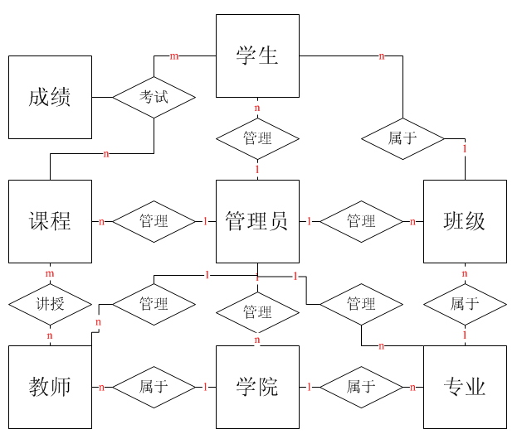
通过对系统的分析，可以确定该信息系统的实体有：管理员、教师、学生、科目、学院、专业、班级、成绩共八个实体。总体的实体联系图，如图4.4所示。
图4.4 实体联系图

4.2.3 数据表的设计与实现
限于篇幅，本部分只给出管理员端数据表的设计。
表4.1 管理员信息表
表名 | Tb_admin
字段名 | 名称 | 类型 | 长度 | 说明
id |  | 自动编号 |  | 标示种子，不允许空
adminID | 管理员编号 | 文本 | 20 | 不允许空
adminName | 管理员姓名 | 文本 | 20
adminPwd | 管理员密码 | 文本 | 20

表4.2 教师登录表
表名 | Tb_teacher
字段名 | 名称 | 类型 | 长度 | 说明
id |  | 自动编号 |  | 标示种子，不允许空
techID | 教师编号 | 文本 | 20 | 不允许空
techName | 教师姓名 | 文本 | 20
techPwd | 登录密码 | 文本 | 20 | 默认值为：111111

表4.3 教师信息表
表名 | Tb_teacher_info
字段名 | 名称 | 类型 | 长度 | 说明
id |  | int |  | 标示种子，不允许空
techID | 教师编号 | 文本 | 20 | 不允许空
techName | 教师姓名 | 文本 | 20
techSex | 性别 | 文本 | 2
techTitles | 职称 | 文本 | 20
techTel | 联系电话 | 文本 | 15
techPro | 所属院系 | 文本 | 30

表4.4 学生登录表
表名 | Tb_student
字段名 | 名称 | 类型 | 长度 | 说明
id |  | 自动编号 |  | 标示种子，不允许空
stuID | 学生学号 | 文本 | 20 | 不允许空
stuName | 学生姓名 | 文本 | 20
stuPwd | 登录密码 | 文本 | 20 | 默认值为：123456

表4.5 学生信息表
表名 | Tb_student_info
字段名 | 名称 | 类型 | 长度 | 说明
id |  | int |  | 标示种子，不允许空
stuID | 学生学号 | 文本 | 20 | 不允许空
stuName | 学生姓名 | 文本 | 20
stuSex | 性别 | 文本 | 2
stuBirth | 出生日期 | 文本 | 50
stuBirthplace | 籍贯 | 文本 | 50
stuCollege | 所属院系 | 文本 | 50
stuProfessional | 所属专业 | 文本 | 50
stuClass | 所在班级 | 文本 | 50
stuTel | 联系电话 | 文本 | 15
stuHomeAddr | 家庭住址 | 文本 | 50
stuParent | 父母姓名 | 文本 | 20
stuHomephone | 家庭电话 | 文本 | 15

表4.6 院系信息表
表名 | Tb_deptCollege
字段名 | 名称 | 类型 | 长度 | 说明
id |  | 自动编号 |  | 标示种子，不允许空
deptCollegeId | 院系编号 | 文本 | 20 | 不允许空
deptCollegeName | 院系名称 | 文本 | 50
deptCollegeTel | 联系电话 | 文本 | 15

表4.7 专业信息表
表名 | Tb_deptProfessional
字段名 | 名称 | 类型 | 长度 | 说明
id |  | 自动编号 |  | 标示种子，不允许空
deptproId | 专业编号 | 文本 | 20 | 不允许空
deptproName | 专业名称 | 文本 | 50
deptproCollege | 所属院系 | 文本 | 50

表4.8 班级信息表
表名 | Tb_deptclass
字段名 | 名称 | 类型 | 长度 | 说明
id |  | 自动编号 |  | 标示种子，不允许空
deptclaID | 班级编号 | 文本 | 20 | 不允许空
deptclaGrade | 所在年级 | 文本 | 20
deptclaName | 班级名称 | 文本 | 50
deptclaPro | 所属专业 | 文本 | 50

表4.9 科目信息表
表名 | Tb_course
字段名 | 名称 | 类型 | 长度 | 说明
id |  | 自动编号 |  | 标示种子，不允许空
courseId | 科目编号 | 文本 | 20 | 不允许空
courseName | 科目名称 | 文本 | 50
courseMode | 科目状态 | 文本 | 10

表4.10 教师授课表
表名 | Tb_courseTeacher
字段名 | 名称 | 类型 | 长度 | 说明
id |  | 自动编号 |  | 标示种子，不允许空
courseName | 科目名称 | 文本 | 50 | 不允许空
techName | 教师姓名 | 文本 | 20
techClass | 授课班级 | 文本 | 50

表4.11 成绩登记表
表名 | score
字段名 | 名称 | 类型 | 长度 | 说明
id |  | 自动编号 |  | 标示种子，不允许空
stuID | 学生学号 | 文本 | 20 | 不允许空
stuName | 学生姓名 | 文本 | 20
courseName | 科目名称 | 文本 | 50
score | 考试成绩 | 文本 | 20
scoreMode | 考试状态 | 文本 | 20

本章节的内容，是从教务信息管理系统的数据库的设计点出发，深入的分析了设计数据库所依据的技术，设计的原则及教务管理系统具体的功能进行详细的分析，最终实现数据表的设计与构建，为后面的软件设计与开发提供前期的准备。

第五章 系统实现
限于篇幅，本文仅给出部分模块的功能实现及代码，详细代码请参考设计。

5.1 开发工具
本系统是基于微软的Windows操作系统开发的，操作系统采用Windows XP Professional。其数据库模式采用关系数据库，使用Microsoft ACCESS作为后台数据库管理系统。下表对所涉及的开发工具如表5.1进行相应说明。
表5.1 系统开发工具
序号 | 名称 | 描述
1 | 操作系统 | Windows XP Professional
2 | 应用服务器 | IIS6.0
3 | 数据库 | Microsoft Office ACCESS 2003
4 | 开发工具 | Microsoft Visual Studio 2005
5 | 建模工具 | Microsoft Office Visio 2003

5.2系统主要界面
一个系统的界面是系统与用户实现交互的部分，它表现了整个系统的总体感觉，是否拥有友好的界面是客户能否快速接受的前提条件。
系统的界面设计应遵循的基本原则：
围绕用户为中心
一方面不能使屏幕看起来拥挤，另一方面，也应考虑适当的互动行为，如直接接触，使用。为了实现友好的人机交互，开发必须使用熟悉的，易于理解的术语和概念^{[37]}。有效的指导信息，还包括“可以做什么”和“不该做什么”等行为。系统公共类baseclass：
public class baseClass
{
public baseClass()
{

}
//================数据库连接========================================
public static OleDbConnection GetCon()
{ string conn_str = System.Configuration.ConfigurationManager.AppSettings["ConnString"].ToString() + System.Web.HttpContext.Current.Server.MapPath(ConfigurationManager.AppSettings["dbPath"]) + ";"; OleDbConnection conn = new OleDbConnection(conn_str); return conn;
}
//================数据绑定=========================================
public static void BindDG(GridView dg, string id, string strSql, string Tname)
{
OleDbConnection conn = GetCon();
OleDbDataAdapter sda = new OleDbDataAdapter(strSql, conn);
DataSet ds = new DataSet();
sda.Fill(ds, Tname);
dg.DataSource = ds.Tables[Tname];
dg.DataKeyNames = new string[] { id };
dg.DataBind();
}
//================数据操作=========================================
public static void OperateData(string strsql)
{
OleDbConnection conn = GetCon();
conn.Open();
OleDbCommand cmd = new OleDbCommand(strsql, conn);
cmd.ExecuteNonQuery();
conn.Close();
}
//================如果是学生登录=========================================
public static bool CheckStudent(string studentNum, string studentPwd)
{
OleDbConnection conn = GetCon();
conn.Open();
OleDbCommand cmd = new OleDbCommand("select count(*) from tb_student where stuID='" + studentNum + "' and stuPwd='" + studentPwd + "'", conn);
int i = Convert.ToInt32(cmd.ExecuteScalar());
if (i > 0)
{
return true;
}
else
{
return false;
}
conn.Close();
}
//================如果是教师登录=========================================
public static bool CheckTeacher(string teacherNum, string teacherPwd)
{
OleDbConnection conn = GetCon();
conn.Open();
OleDbCommand cmd = new OleDbCommand("select count(*) from tb_teacher where techID='" + teacherNum + "' and techPwd='" + teacherPwd + "' ", conn);
int i = Convert.ToInt32(cmd.ExecuteScalar());
if (i > 0)
{
return true;
}
else
{
return false;
}
conn.Close();
}
//================如果是管理员登录=========================================
public static bool CheckAdmin(string adminNum, string adminPwd)
{
OleDbConnection conn = GetCon();
conn.Open();
OleDbCommand cmd = new OleDbCommand("select count(*) from tb_admin where adminID='" + adminNum + "' and adminPwd='" + adminPwd + "'", conn);
int i = Convert.ToInt32(cmd.ExecuteScalar());
if (i > 0)
{
return true;
}
else
{
return false;
}
conn.Close();
}
登录界面如图5.1：
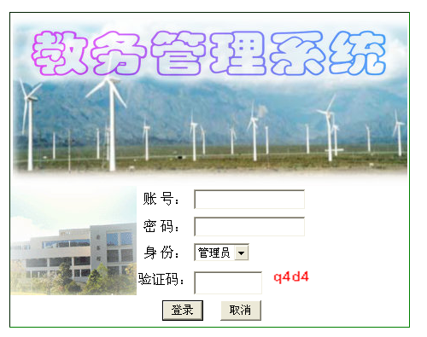
图5.1 系统登录界面
在该界面，当用户登录的时候，如果用户名、密码框或验证码为空，则提示输入信息；如身份选择错误，则提示无该用户；如用户密码错误，验证码会随机产生另外的字符，全部信息正确后，实现登录。
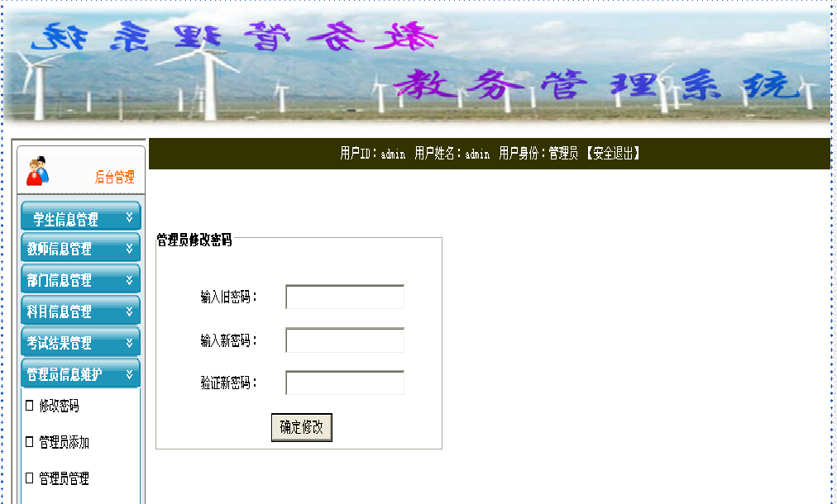
后台管理员管理主界面如图5.2：
图5.2 管理员后台界面

5.2.1 学生信息管理
学生详细信息操作如图5.3：
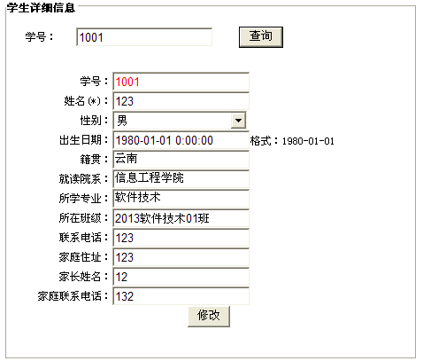
图5.3 学生详细信息操作界面

在该界面上，可以实现对学生信息查询，然后针对相应信息，做修改操作，有星号的内容，表示必须填写的内容。
添加学生信息如图5.4：
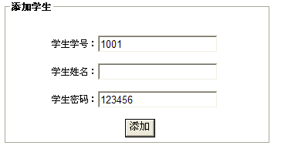
图5.4 学生信息添加界面
在该界面上，可以添加单个学生信息，当输入的学号在数据库中存在的时候，弹出消息框提示“该用户已存在！”。密码可以采用默认密码“123456”，也可以输入自定义的密码。
学生信息管理如图5.5：
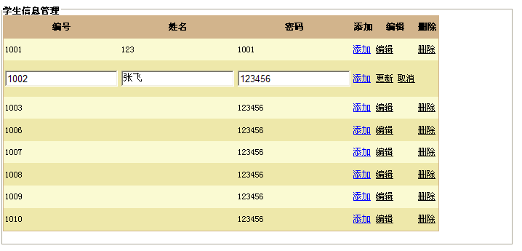
图5.5 学生信息管理界面
在该界面上，可以对全部学生进行操作，可以对学生的学号、姓名、密码进行修改操作，当不存在某个学生信息时，实现删除操作。
批量添加学生信息操作如图5.6：
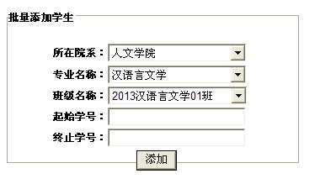
图5.6 批量添加学生信息界面
在该界面上，可以进行批量的学生信息添加。首先选择好所在院系，所属专业，所在班级后，输入起始学号和结束学号，就可以在学生信息表中批量的插入学生的信息，这样就避免了大批量学生信息输入的繁琐；当输入的学生段学号信息在数据库中已存在时，提示“该编号学生段信息已存在”。

5.2.2 教师信息管理
教师信息添加操作如图5.7：
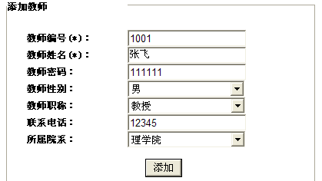
图5.7 教师信息添加界面
该界面上，可以添加教师的基本信息，其中教师编号和教师姓名为必填项目，如不填写，给出相应的提示信息“信息不完整”，当输入的教师编号在数据库中已存在，则给出提示信息“该用户已存在”；教师密码，可以采用默认的密码“111111”，也可以自定义密码。
教师信息管理界面如图5.8：
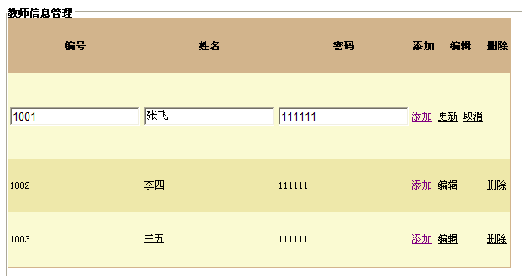
图5.8 教师信息管理界面
在该界面上，可以对教师的编号、姓名、密码进行修改操作，也可以进行添加和删除操作。

5.2.3 部门信息管理
添加学院信息界面如图5.9：
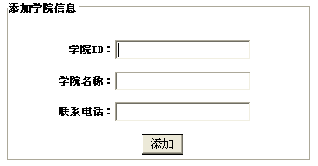
图5.9 添加院系界面
在该界面上，可以实现学院ID、学院名称、联系电话的添加操作，如添加的学院ID已存在，则提示“该学院信息已存在”。
学院信息管理界面如图：5.10：
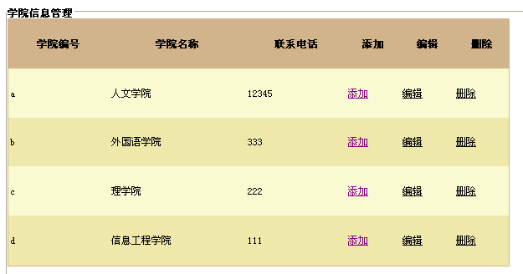
图5.10 学院信息管理界面
在该界面上，可以实现修改学院编号、学院名称、联系电话操作，也可以实现学院的添加和删除操作。
专业信息添加界面如图5.11：
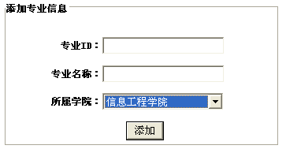
图5.11 专业信息添加界面

在该界面上，可以实现专业信息的添加操作，在添加前，请首先选择好专业所在的院系，再进行添加；如添加的专业ID已存在，则给出提示信息“该专业在本学院已存在”。
班级信息添加界面如图5.12：
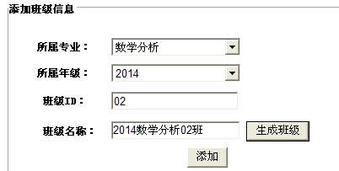
图5.12 班级信息添加界面
在该页面上，首先选择班级所在的专业，所属的年级，再填入该班级在本专业的所属序号，就可以生成班级的名称，这样避免了班级命名不规范的问题，而且不会出现班级名重复的情况。

5.2.4 科目信息管理
科目信息添加界面如图5.13：
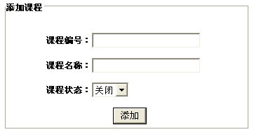
图5.13 添加课程界面

在该页面上，可以实现课程编号、课程名称、课程状态的添加操作，课程状态默认是“关闭”状态。当课程为关闭状态的时候，凡是涉及到课程的操作界面，是选择不了该课程的，只有当课程状态为“开启”时，才能进行相应的操作。如果输入的课程编号和数据库中发生了冲突，则给出提示信息“该科目已存在”。
科目信息管理界面如图5.14：
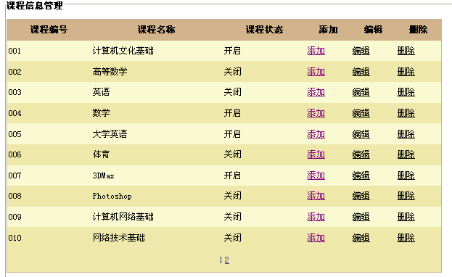
图5.14 课程信息管理界面
在该界面上，可以实现课程编号、课程名称、课程状态的修改操作，同时也可以实现科目的添加、删除操作。
课程状态管理界面如图5.15：
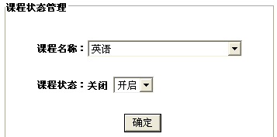
图5.15 课程状态管理界面
在该界面上，选择对应的课程后，会给出该课程的当前状态，如要进行相反的操作，在下拉框选择后，点击确定，即可进行相应操作。
授课教师指定界面如图5.16：
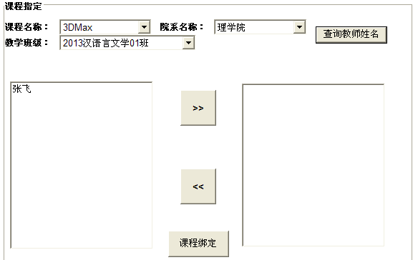
图5.16 课程指定操作界面
在该界面上，选择好课程名称后，找到对应的院系，点击查询教师姓名，就可以在左边的列表框中，显示该学院的所有教师姓名，找到教师姓名添加到右边列表框后，选择好对应的教学班级，即可进行授课教师讲授课程的绑定操作。
课程指定管理界面如图5.17：
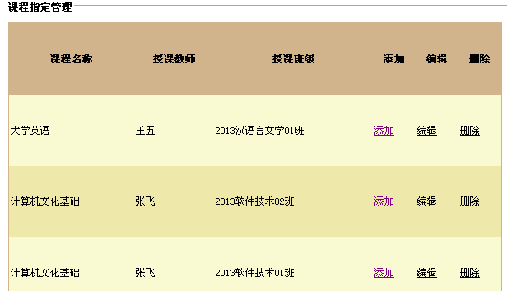
图5.17 课程指定管理界面

在该界面上，可以对课程名称、授课教师、授课班级进行修改操作，同时也可以进行添加、删除操作。

5.2.5 考试结果管理
考试名单生成界面如图5.18：
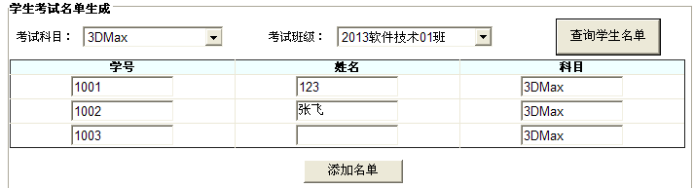
图5.18 考试名单生成界面

在该界面上，选择对应的考试科目，考试班级后，查询学生名单，即可导入对应的学生信息和考试科目，进行名单添加后，教师才能进行成绩的登记操作，如未生成考试名单，教师是无法进行成绩登记的。
学生成绩添加界面如图5.19：
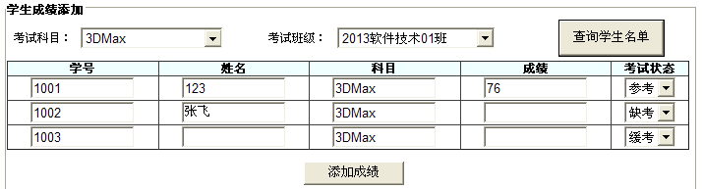
如5.19 学生成绩添加界面
在该界面上，选择好考试科目、考试班级后，点击查询学生名单，如果已经生成过考试名单了，则可以在该界面进行成绩添加及考试状态选择等操作，如果未生成过考试名单，在该界面是无法进行成绩登记操作的。

5.2.6管理员信息管理
修改密码界面如图5.20：
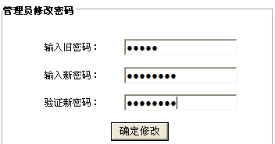
图5.20 修改密码界面

在该界面上，首先要输入旧密码，然后再输入两次新密码，如果两次新密码不一致，则给出提示信息“两次密码不一致”，当输入的旧密码错误时，给出提示信息“旧密码输入错误”。
管理员添加界面如图5.21：
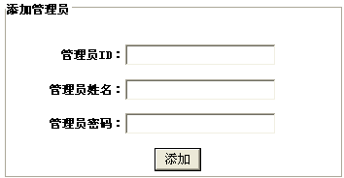
图5.21 添加管理员界面
在该界面上，可进行新增管理员操作，如输入的管理员编号已存在，则给出提示信息“该用户已存在”。
管理员管理界面如图5.22：
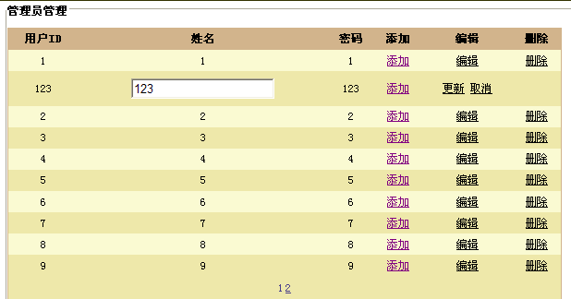
图5.22 管理员管理界面
在该界面上，可以对已存在管理员的姓名进行修改操作，不能修改管理员ID和密码操作，同时也可以进行管理员的添加和删除操作。

5.2.7教师操作界面
学生成绩添加界面如图5.23：
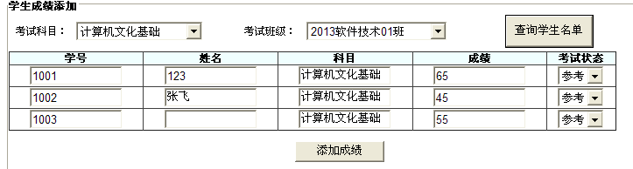
图5.23 学生成绩添加界面
当教师输入相应信息登陆后，即可进行学生成绩的添加操作，在该界面上，授课教师只能选择自己已被授权的考试科目和考试班级，查询学生名单后，即可对学生的成绩进行对应的操作。
教师密码修改界面如图5.24：
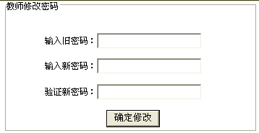
图5.24 教师密码修改界面
在该界面上，首先要输入旧密码，然后再输入两次新密码，如果两次新密码不一致，则给出提示信息“两次密码不一致”，当输入的旧密码错误时，给出提示信息“旧密码输入错误”。
教师信息维护界面如图5.25：
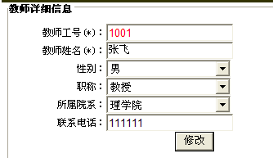
图5.25 教师个人信息维护界面
在该界面上，教师可以对个人基本信息进行维护操作，教师工号，是管理员指定的，不允许操作，教师姓名，是必须填写的，否则不允许修改。

5.2.8学生操作界面
学生成绩查询界面如图5.26：
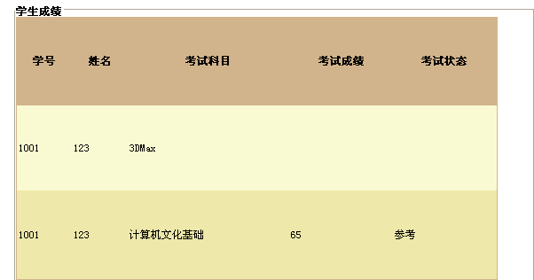
图5.26 学生成绩查询界面
在学生登录到系统后，在该界面上，会自动判定学生信息，然后导入该生已经参考的成绩信息，无考试成绩和状态的，表示任课教师，还未登记成绩。
个人密码修改界面如图5.27：
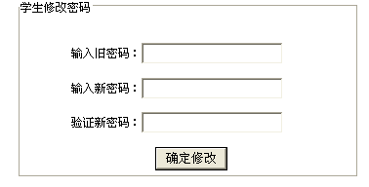
图5.27 学生密码修改界面
在该界面上，首先要输入旧密码，然后再输入两次新密码，如果两次新密码不一致，则给出提示信息“两次密码不一致”，当输入的旧密码错误时，给出提示信息“旧密码输入错误”。
学生详细信息维护界面如图5.28：
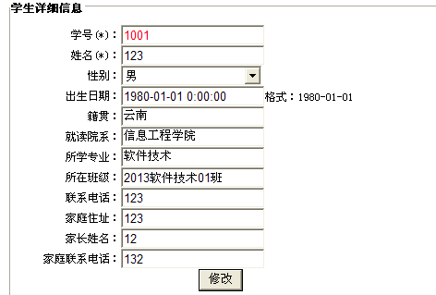
图5.28 学生信息维护界面
当学生进行登录操作后，系统会自动识别学生登录信息，在该界面上，显示出该生的详细信息，方便学生在上面进行个人信息维护操作。
以上即为本信息管理系统的所有操作界面展示，因篇幅的需要，在本部分，只给出了系统类定义的代码，详细的代码，请查看设计。

第六章 系统测试
在本系统开发中，由于是作者个人自主开发的信息管理系统，所以采用的测试方法，是当前较为流行的黑盒测试方法进行测试。
黑盒测试方法也称之为功能测试，它主要是通过测试每个功能是否都能正常使用来实现测试的方法。在测试中，主要是把程序看作一个不能打开的密封的黑盒子，在完全不用考虑程序内部结构和内部特性的情况下，对程序的各个接口进行测试，该测试方法只检查程序功能是否是按照需求规格说明书的规定能正常进行使用，系统是否能适当地接收输入用户输入的数据而产生正确的输出结果^{[42]}。由于黑盒测试主要着眼于程序外部结构测试，不需要考虑系统内部的逻辑结构，主要用于对软件界面和软件功能实现测试。
由于黑盒测试是以用户信息的输入的角度进行考虑，从用户输入的数据与系统输出的数据进行对应关系出发进行测试的^{[43]}。很明显，当系统的外部特性本身有问题或在定义规格说明的时候有误，则用黑盒测试方法是发现不了系统的问题的。

6.1 测试案例
为了能更好的保证教务信息管理系统的操作性及安全性，在系统测试阶段，主要选取了以下案例进行分模块测试。
1）、首先需要测试的模块是系统的登录，这个模块包括了管理员、教师以及学生的登录情况^{[44]}。
2）、检查登录情况后，核对需求分析中的功能需求，对实现的功能是否和初期定义的功能完全一致。
3）、测试管理员端的所有功能是否和预期定义的一致。该案例主要是测试学生管理的功能、教师管理的功能、部门管理的功能、科目管理的功能、成绩管理的功能以及管理员管理的功能^{[45]}。
4）、测试系统管理模块的功能，是否实现了对学生访问端和教师访问端的权限进行控制。
5）、教师访问登录，对应课程、教学班级及成绩登记操作的测试。
6）、学生访问登录，查询对应考试成绩以及个人信息维护的测试。

6.2 系统测试情况
由于个人的经验和时间、用户的局限性，只是对系统的功能进行了基本的测试。测试结果如表6.1：
表6.1 系统测试情况表
序号 | 测试模块 | 测试情况 | 结果 | 存在的主要问题 | 解决情况
1 | 各个角色登录模块测试 | 符合 | 通过
2 | 登录模块测试 | 基本符合 | 基本通过 | 在选择教师的角色登录，如果系统中未指定教师所授课程，出现登录报错 | 已解决
3 | 管理员端学生详细信息操作测试 | 基本符合 | 基本通过 | 只能实现针对学号的详细查询，模糊查询只能导出一个学生信息 | 未解决
4 | 学生批量信息添加 | 符合 | 通过
5 | 部门信息管理 | 基本符合 | 基本通过 | 在专业、班级信息管理中，因信息太多后，显得凌乱，难以查找某个详细的信息 | 对重要关键字进行排序  已解决
6 | 教师信息管理 | 符合 | 通过
7 | 科目信息管理 | 基本符合 | 基本通过 | 只能实现单个教师，单个课程、单个班级指定，未能实现批量指定 | 未解决
8 | 管理员管理模块 | 符合 | 通过
9 | 考试结果管理 | 符合 | 通过
本章节从软件的测试方法入手，先行介绍了当前较为实用的软件测试方法—黑盒测试，然后进一步阐述了本次教务系统开发所采用的测试方法，及测试中碰到的问题和解决的情况，由于个人开发经验及水平有限，还有些问题，还有待继续努力，后续解决。

第七章 设计总结和后续展望

7.1 设计研究总结
此次毕业设计，是对我本科阶段所学课程的一个综合运用，在整个毕业设计和论文写作过程中，我改变了以前以前书写代码的一些习惯，让自己所开发的软件能更多的贴切生活，自己也买了很多的书籍和网上查阅资料和搜集相关资料，不仅增强了自学能力同时还增强了动手能力，是我学习方法上的一个较大的突破。在以往的学习过程式中，我们会记住很多的理论知识，但是通过毕业设计，我们学会了怎么处理理论和实践相结合的问题。
本系统的使用则更为人性化、简单化，只要操作人员能掌握基本的Windows系统操作、学会上网，就可以轻松掌握该系统的使用方法。所有的数据服务均在服务器上完成。只要服务器不出问题，所有数据和操作的安全性、可靠性是令人满意的。该系统的实施和推广有望大大降低当前许多学校教务管理的繁杂任务，提高工作效率。
当然，教务管理系统是一个比较庞大的系统，如果要实现整个学校的事务纯粹自动化管理，所牵涉的模块还有太多太多，我在本系统里面，只是实现了许多的基本功能，还有许多的管理功能，如：图书馆的借阅管理和学生的学籍等信息进行挂钩、教师的信息还应牵涉到级别薪酬的考核等功能，都是在本次开发中还未能实现的功能，只能在后续的开发中逐步实现。

7.2 教务信息管理系统开发的展望
数字校园是以计算机技术、网络技术、通讯技术为基础，实现从环境、资源到活动的数字化，在传统校园的基础上构建一个既对应又有本质不同的数字空间, 拓展现实校园的时间和空间维度，为师生提供网上信息交流环境，构建校园内外互联互通的人才培养环境和科研环境，进行数字化学习、数字化教学、数字化科研、数字化管理和数字化生活，提升传统校园的教学管理效率，创构电子校务、教育资源、虚拟社区及网络服务的数字化虚拟教育环境。
建立起综合性教学管理系统，对学生信息（学籍、注册、交费、教务管理、教学资源信息仓库和设备信息仓库等）进行管理，并建立起相应的学科专业网站、多媒体教学网站，利用多媒体、网络技术实现高质量信息资源和智力资源的共享与传播，并同时促进高水平的师生互动，促进主动式、协作式、研究型的学习，从而形成开放、高效的教学模式，更好地培养学生的信息素养以及问题解决能力和创新能力。利用信息技术建立起一些应用系统（如：办公自动化系统、电子会议系统、人力资源管理系统、财务管理系统、资产管理系统、决策支持系统等）实现职能信息管理的自动化，实现上下级部门之间更迅速便捷的沟通，实现不同职能部门之间的数据共享与协调，提高决策的科学性和民主性，减员增效，形成充满活力的新型管理机制。这些功能，都是构建一个数字化校园急需解决的关键性问题，还有待于后续的开发中，更多的去挖掘和完善这些功能。

谢 辞
在整个毕业设计和论文写作过程中，我通过查阅资料和搜集相关文献，由原来的被动的接受知识转换为主动的寻求知识，增强了自学能力和动手能力，可以说是学习方法上的一个很大的突破。同时使我也学到了做任何事情所应具有的态度和心态，首先做学问要一丝不苟，对于发展过程中出现的任何问题和偏差都不要轻视，要通过正确的途径去解决，在做事情的过程中要有耐心和毅力，相信总可以找到方法去解决问题的。而且要学会与人合作，这样做起事情来就可以事半功倍。
在此论文完成之际，谨向我尊敬的指导老师**老师致以诚挚的谢意和崇高的敬意。无论是系统设计还是论文撰写，老师都将他的知识、经验心得毫无保留的传授给我们，给予我真诚的鼓励、中肯的建议和悉心的指导，他严谨的治学作风给予我深深的影响，促使我在整个毕业设计过程中精益求精。另外，还要感谢在上学期间所有传授我知识的老师，是你们的精心教导使我有了良好的专业知识，这也是论文得以完成的基础。
最后，再次衷心地感谢所有关心、支持、帮助过我的老师和同学，祝愿你们工作顺利，身体健康，幸福平安！

参考文献
[1] 王伟胜.教务管理系统分析与设计.湖南:中南大学，2008年6月
[2] 胡卫红.高校信息化教育资源平台研究.北京：中国地质大学，2006年5月
[3] 刘占贵.综合教务系统在新建本科院校教务管理工作中的应用.电脑知识与技术，2008年8月
[4] 李长树.办公自动化系统的设计方法与实现策略[J].计算机应用研究,2000.1
[5] (英) John Sharp著 周靖译.《Visual C# 2005从入门到精通》.北京：清华大学出版社,2006年12月
[6] 刘振岩.基于.NET的Web程序设计[M].北京：电子工业出版社,2006
[7] 唐政.《C#项目开发全程实录》.北京：清华大学出版社，2009年3月
[8] 段远志.数据库设计方法[J].南昌：南昌教育学院学报，2005.4
[9] 明日科技.《ASP.net程序开发范例宝典》.北京：人民邮电出版社，2007年12月
[10] 肖丽.数据库技术在我校学籍管理工作中的运用[J].成都：成都中医药大学学报（教育科学版）,2001.2
[11] 赛奎春.《Ｃ#开发经验技巧宝典》.北京：人民邮电出版社，2007年11月
[12] 明日科技.《C#程序开发范例宝典》.北京：人民邮电出版社，2009年12月
[13] 吕高旭.《Visual C#范例精要解析》. 北京：清华大学出版社,2008年1月
[14] (美) Matthew MacDonald博思工作室译.《ASP.NET高级程序设计》. 北京：人民邮电出版社,2009年11月
[15] 朱春晖.基于WEB的在线教务管理系统平台的设计和展望. 北京：清华大学学报, 2009.5

